中國文化大學教育部高教深耕計畫 計畫成果紀錄表

子計畫 | 「D1院系專業融入社會營造，善盡社會責任」計畫
具體作法 | D1-6-1推廣多國語言學習與文化認識
主題 | -語言學習-  (1)俄文問候語  (2)俄文日常會話
內容  （活動內容簡述/執行成效） | 主辦單位： 俄文 系  活動日期： 111 年 09 月 23日，上午10:10-12:00  活動地點：百齡高中 國八B組  主 講 者：凃文慈  參與人數： 17 人（教師 1__人、學生16人、行政人員 0 人、校外 0 人）  內 容：  課程主題：今日課程單元主題跟上週一樣同為 「俄文字母、拼音、問候語」 以及「俄羅斯民謠與流行音樂欣賞」，但班別不同。課程首先對俄羅斯這個國家做一個初步的介紹，讓同學能對俄國這個神祕的國度能有所了解。語文單元介紹俄文字母以及日常用語包括：你好、早安、午安、晚安、謝謝、不客氣、再見、你叫什麼名字、你幾歲、你好嗎？等。歌謠單元介紹「卡秋莎」、「卡林卡」等俄國民謠，還有其它流行音樂，有「2018世足主題曲」，以及歐洲歌唱大賽瑪妮扎所演唱的「俄國女人」等。這班的學生相當活潑外向，對於烏俄戰爭頻頻提問，對俄國的國情常識有相當程度的了解。
活動照片  (檔案大小以不超過2M為限) | 活動照片電子檔名稱  (請用英數檔名) | 活動照片內容說明(每張20字內)
 | 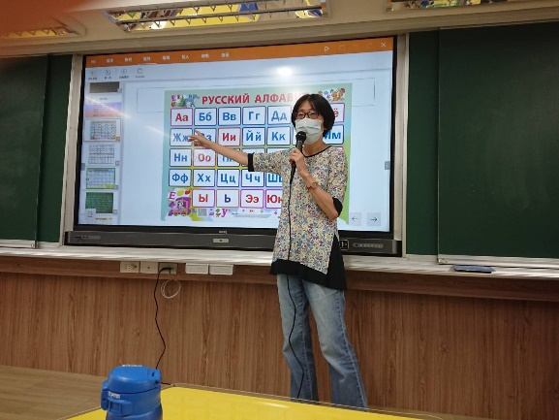  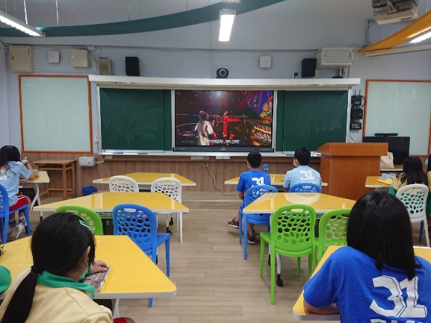 | 上課之內容

